Les associations Algérie au Cœur, Comité de Soutien aux Réfugiés Algériens, Centre d’Information Inter-Peuples

Vous INVITENT à une

Soirée débat sur l’ALGÈRIE
Avec Aouicha BEKHTI, juriste, féministe algérienne, co-fondatrice du Réseau international féministe laïc : interviendra sur la SITUATION EN ALGERIE
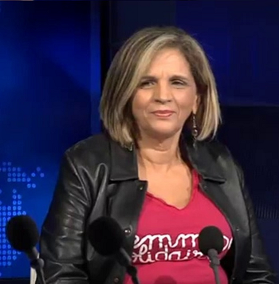

Lundi 20 Mars 2017 à 18H
Salle des Alpes-3 rue du Grand Veymont- FONTAINE

Pour s’y rendre : Tram A :arrêt Charles Michels (à 500 m, angle rue du Grand Veymont et de l’Impasse des Primevères)

Table de presse sur l’Algérie- Participation aux frais libre
Les associations Algérie au Cœur, Comité de Soutien aux Réfugiés Algériens, Centre d’Information Inter-Peuples

Vous INVITENT à une

Soirée débat sur l’ALGÈRIE
Avec Aouicha BEKHTI, juriste, féministe algérienne, co-fondatrice du Réseau international féministe laïc : interviendra sur la SITUATION EN ALGERIE

Lundi 20 Mars 2017 à 18H
Salle des Alpes-3 rue du Grand Veymont- FONTAINE

Pour s’y rendre : Tram A :arrêt Charles Michels (à 500 m, angle rue du Grand Veymont et de l’Impasse des Primevères)

Table de presse sur l’Algérie- Participation aux frais libre

